МІНІСТЕРСТВО ОСВІТИ І НАУКИ УКРАЇНИ
ЖИТОМИРСЬКИЙ ДЕРЖАВНИЙ ТЕХНОЛОГІЧНИЙ УНІВЕРСИТЕТ
ФАКУЛЬТЕТ ІНФОРМАЦІЙНО-КОМП’ЮТЕРНИХ ТЕХНОЛОГІЙ

С.М.Кравченко

МЕТОДИЧНІ ВКАЗІВКИ ДЛЯ САМОСТІЙНОЇ РОБОТИ

з курсу «Інформатика»
для студентів напряму підготовки
6.030508 «Фінанси і кредит»

денної форми навчання

Житомир
2014
ЗМІСТ

ВСТУП 3
СТРУКТУРА КОНТРОЛЬНОЇ РОБОТИ 4
КРИТЕРІЇ ОЦІНЮВАННЯ КОНТРОЛЬНОЇ РОБОТИ 6
ПЕРЕЛІК ПИТАНЬ ДЛЯ КОНТРОЛЬНОЇ РОБОТИ 7
РЕКОМЕНДОВАНА ЛІТЕРАТУРА 20

ВСТУП

Важливим етапом вивчення дисципліни «Інформатика» студентами денної форми навчання є написання самостійної контрольної роботи. Задачами контрольної роботи є:
- систематизація і закріплення теоретичних та практичних фахових знань, виявлення уміння студента застосовувати ці знання при вирішенні конкретних наукових, технічних, економічних і виробничих задач;
- перевірка уміння студента самостійно освоювати та використовувати сучасні інформаційні технології, програмно-апаратні засоби обчислювальної техніки;
- розвинення у студента навичок ведення самостійного науково-практичного пошуку, оволодіння методикою дослідження й експериментування при вирішенні проблем і питань.
Головна мета контрольної роботи – визначення рівня теоретичної та практичної підготовки студента з курсу «Інформатика».
Контрольна робота сприяє розвиткові у студента творчої ініціативи і самостійності в проведенні аналізу, добору й обґрунтування найбільш раціональних інженерних рішень.
Контрольна робота надає студентові таких навичок виконання виробничних завдань, які допоможуть йому швидко адаптуватися до умов праці у професійному колективі.

СТРУКТУРА КОНТРОЛЬНОЇ РОБОТИ

Перелік індивідуальних завдань контрольної роботи

При виконанні будь-якого варіанту індивідуального завдання необхідно додатково написати формули:
- знаходження середнього арифметичного будь-якого діапазону;
- максимального й мінімального елементів будь-якого діапазону;
- суми трьох найменших елементів будь-якого діапазону;
- позитивного елемента, що найчастіше зустрічається в діапазоні.

Варіант № 1. Облік фінансових операцій
№ платіжного документа | Дата | Сума | Вид  операції | Прибутки  /видатки
Розрахувати залишок по рахунку на кінець листопада 2011 р. за умови, що на початок листопада підприємство не мало грошових коштів.
Варіант № 2. Облік заробітної плати робітників
П.І.Б. | Годинна тарифна ставка | Кількість відпрацьованих годин
Розрахувати суму ЗП робітників, у яких нарахована сума перевищує 500 у.г.о.
Варіант № 3. Облік продажу
Найменування товару | Ціна за одиницю товару, у.г.о. | Кількість одиниць проданого товару
Розрахувати загальну суму продажу товарів, вартість яких перевищує 30 у.г.о. за одиницю товару.
Варіант № 4. Облік незайнятого населення
П.І.Б. | Професія | Дата народження
Розрахувати процентне відношення людей наступних вікових категорій:
- до 30 років;
- 30-40 років;
- 40 і вище.
Варіант № 5. Облік відвантаженої продукції
Марка сталі | План, т | Факт, т
Розрахувати загальний план, факт і відхилення від плану.
Варіант № 6. Контроль платні за телефонні розмови
№ телефона | Лімітна сума | Реальна сума
Розрахувати кількість абонентських номерів, за якими перевищено лімітну суму.
Варіант № 7. Облік праці
№ бригади | Дата | План | Факт
Розрахувати план, факт і відхилення від плану за жовтень 2010 р.
Варіант № 8. Облік постачання
Назва постачальника | Дата  надходження товару | Загальна вартість товару
Розрахувати кількість підприємств, які поставили товар у поточному місяці, і загальну вартість товару.
Варіант № 9. Облік відвідування занять
П.І.Б. | Група | Навчальний рік | Навчальний  семестр | Кількість пропусків
Порівняти загальну кількість пропусків учбових занять за 1 семестр 2010 р. з кількістю пропусків у відповідному семестрі минулого року.
Варіант № 10. Облік навантаження викладачів
Факультет | Кількість  викладачів | Загальна кількість годин
Розрахувати середнє навантаження на одного викладача ВНЗу.
Варіант № 11. Облік праці
Цех | П.І.Б. | Дата | Кількість годин
Вибрати П.І.Б. робітників з найбільшою та найменшою кількістю відпрацьованих годин і вказати цю кількість годин.
Варіант № 12. Облік внесків в ощадного банку
П.І.Б. | № рахунку | Дата вкладу | Сума
Розрахувати зміну сум внесків в порівнянні з показниками минулого місяця.

Варіант № 13. Завантаження обладнання
Відомості про завантаження нагрівального колодязя
Дата | № плавки | Час посаду | Час видачі
Розрахувати загальний час завантаження колодязя і загальний час простоїв в поточному місяці.
Варіант № 14. Облік прокатних заготовок
Дата надходження | Тип заготовки | Вага, т
Розрахувати вартість заготовок, які надійшли у поточному місяці.
Варіант № 15. Облік пробігу автомобілів
Автомобіль (марка, номер) | Пробіг,  км/початок дня | Пробіг,  км/кінець дня | Норма витрат палива,  л/ 100 км
Розрахувати кількість палива, витраченого автомобілями.
Варіант № 16. Облік оплати продукції
Рахунок на оплату |  |  | Оплата
№ | Дата виписки | Сума | Дата | Сума
Розрахувати кількість частково оплачених рахунків та відхилення від сум по рахункам.
Варіант № 17. Облік реалізації продукції
Найменування товару | Закупки |  | Реалізація
 | Вартість одиниці | Кількість | Вартість одиниці | Кількість
Розрахувати суму і процент прибутку по реалізованих товарах.
Варіант № 18. Облік основних засобів підприємства
Дані про обладнання, яке мається на підприємстві
Найменування обладнання | Балансова вартість | Норма амортизації  % / рік
Розрахувати загальну суму амортизації обладнання, яка визначається добутком балансової вартості на місячну норму амортизації, поділену на 100.
Варіант № 19. Оперативні плани
Мається перелік продукції, запланованої до випуску в поточному місяці.
Найменування продукції | Продуктивність обладнання для даного виду виробництва, т/ч | План
Розрахувати кількість днів, необхідних для виробництва всієї запланованої до випуску продукції, враховуючи безперервний цикл роботи цеху (24 години на добу).
Варіант № 20. Облік замовлень на виробництво продукції
Назва замовника | Замовлено |  | Фактично отримано
 | Дата  постачання | Кількість, т | Дата відвантаження | Кількість, т
Розрахувати кількість ще не відвантаженої продукції.
Варіант № 21. Облік витрат матеріалів на виробництво
Найменування продукції | Кількість виробленої продукції | Норма витрат  на одиницю продукції
 |  | Золото | Срібло | Платина
Розрахувати потребу в дорогоцінних металах на виробництво продукції.
Варіант № 22. Складський облік
Найменування матеріалу | Прибуток |  | Видатки
 | Вартість одиниці | Кількість | Вартість одиниці | Кількість
Розрахувати суму прибутку по реалізованих матеріалах, тобто по матеріалах, вартість по витраті яких перевищує вартість по прибутку.
Варіант № 23. Облік витрат на відрядження
П.І.Б. | Дата початку | Дата закінчення | Добові
Розрахувати загальну суму витрат на відрядження.
Варіант № 24. Облік абітурієнтів
П.І.Б. | Середній бал за атестатом | Оцінки вступних іспитів
 |  | Фізика | Математика | Хімія
Розрахувати кількість студентів, які мають середній бал більш ніж 4,5.

Варіант № 25. Ціноутворення
Найменування продукції | Ціна, у.г.о. | Собівартість
Розрахувати середній рівень рентабельності у відсотках, який визначається як відношення прибутку до собівартості. Прибуток визначити як різницю між ціною та податками. Сумарний податок прийняти рівним 45% від ціни.
Варіант № 26. Облік ремонтів обладнання
Вид ремонту | Нормативна тривалість | Реальна тривалість
 |  | Дата  початку | Дата закінчення
Розрахувати кількість ремонтів, реальна тривалість яких перевищує нормативну.
Варіант № 27. Облік успішності студентів
П.І.Б. | Група | Оцінки
 |  | Фізика | Математика | Іноземна мова
Розрахувати кількість студентів, які за підсумками сесії мають:
- незадовільні оцінки;
- середній бал більше ніж 4.
Варіант № 28. Облік кадрів
П.І.Б. | Посада | Оклад | Дата  прийняття
Розрахувати кількість ветеранів (стаж роботи більше ніж 30 років) та їх середній оклад.
Варіант № 29. Облік науково-дослідних робіт
Інформація про діючі договори
№ договору | Найменування  роботи | Сума  договору, у.о.
Розрахувати суму та відсоток виконання робіт по всіх договорах. Виконання вважати за фактом повної оплати.
Варіант № 30. Облік кредитних ресурсів
Одержувач | Дата видачі | Сума | Строк, місяців | Ставка  на рік
Розрахувати суму довгострокових кредитів (строком більше 12 місяців).

Приклад виконання індивідуального завдання №1

Індивідуальне завдання. Інструкція користувача
Розрахунок загальної суми витрат на відрядження

Відкрили новий документ MS Excel. Створили додатковий лист за допомогою головного меню Вставка/Лист. Дали назви усім чотирьом листам.
На листі «Меню» створили об’єкт Word Art (надпис «Головне Меню» виконали за допомогою команд головного меню Вставка/Рисунок/Объект Word Art).
Створили три кнопки для переходу на інші листи за допомогою меню Вид/Панели инструментов/Форма.
Виконали записи макросів для кожної кнопки через команди головного меню Сервис/Начать запись.
Назначили для кожної кнопки свій макрос за допомогою діалогового вікна Назначить макрос объекту:

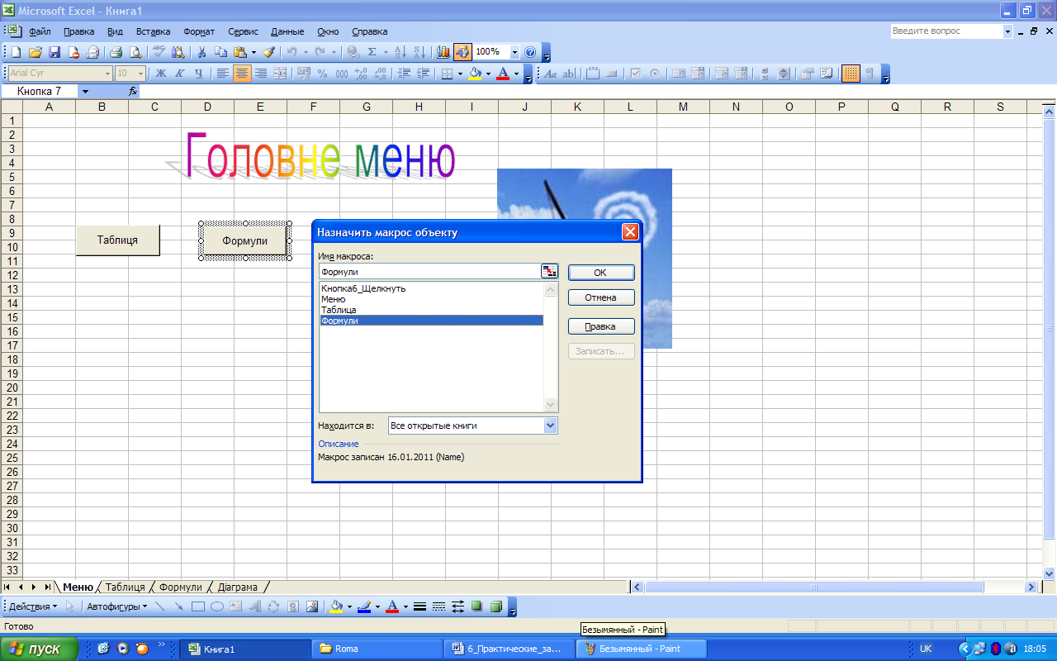
На листі «Таблиця» створили таблицю щодо витрат на відрядження. Було внесено наступні дані: П.І.Б. працівника, дати початку та закінчення кожного відрядження та сума добових на кожен день відрядження. Стовпчикам з датами початку та закінчення було надано формат Дата через команди головного меню Формат/Ячейки/Дата.
Далі були розраховані стовпчики «Тривалість відрядження» та «Витрати на відрядження». «Тривалість відрядження» розраховується як різниця між датами закінчення та початку відрядження + 1 день, оскільки тривалість відрядження зазвичай включає день від’їзду та повернення. «Витрати на відрядження» рахуються через множення кількості днів її тривалості на добові.
За допомогою функції СУММ(), підрахували загальні витрати на відрядження за весь рік:

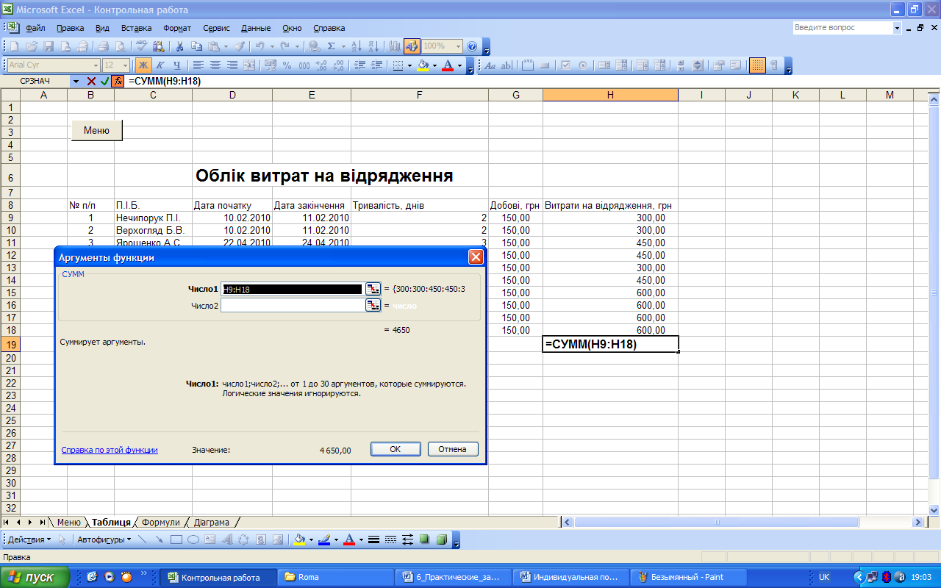

Для подальшого створення діаграми, було зроблено скорочену таблицю «Витрати помісячно»:
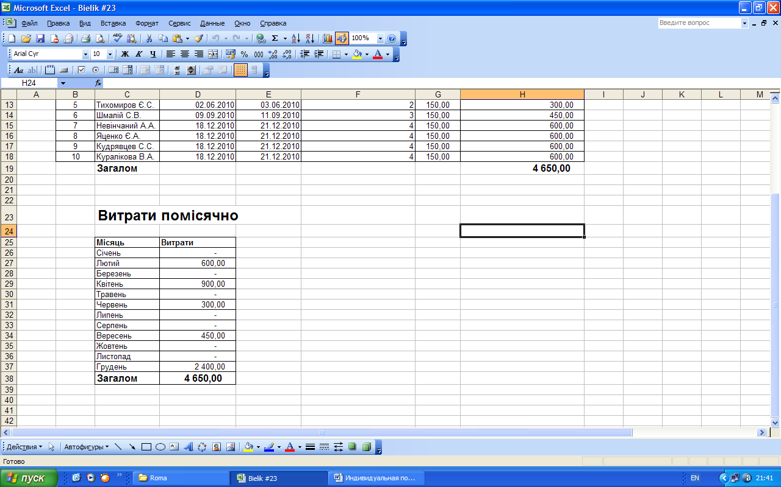

На листі «Формули», з метою відображення формул розрахунків таблиці, виконали команди головного меню Сервис/Параметры/Вид та встановили галочку біля слова Формулы:

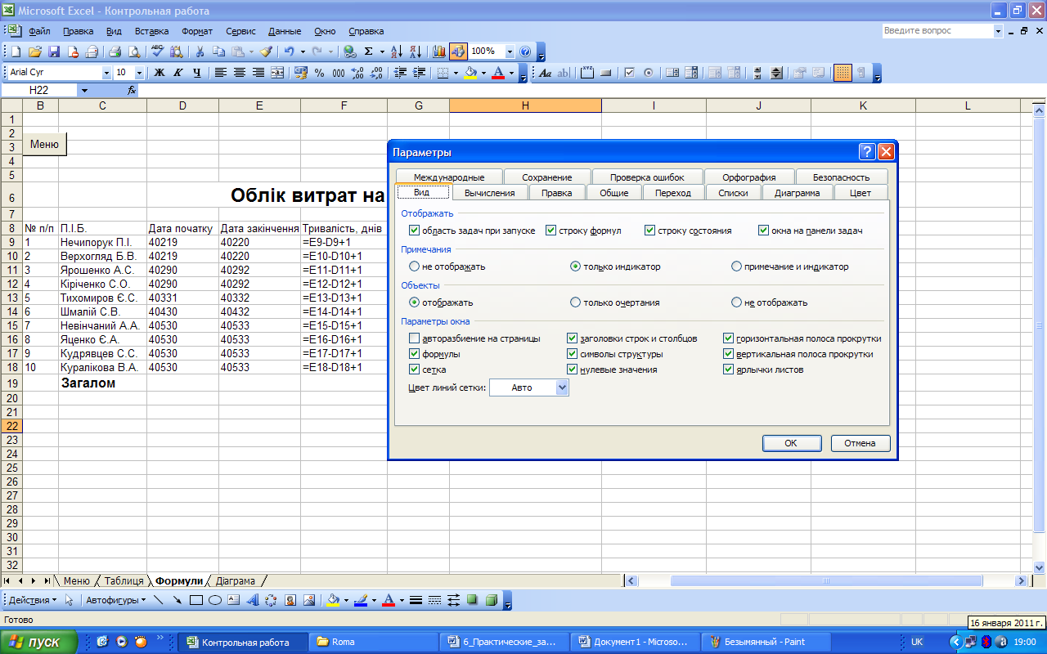
На листі «Діаграма» створили діаграму, що відображає дані таблиці «Витрати помісячно» з листа «Таблиця». Діаграму створювали за допомогою майстра діаграм. Обрали тип діаграми «Гисторгамма»:

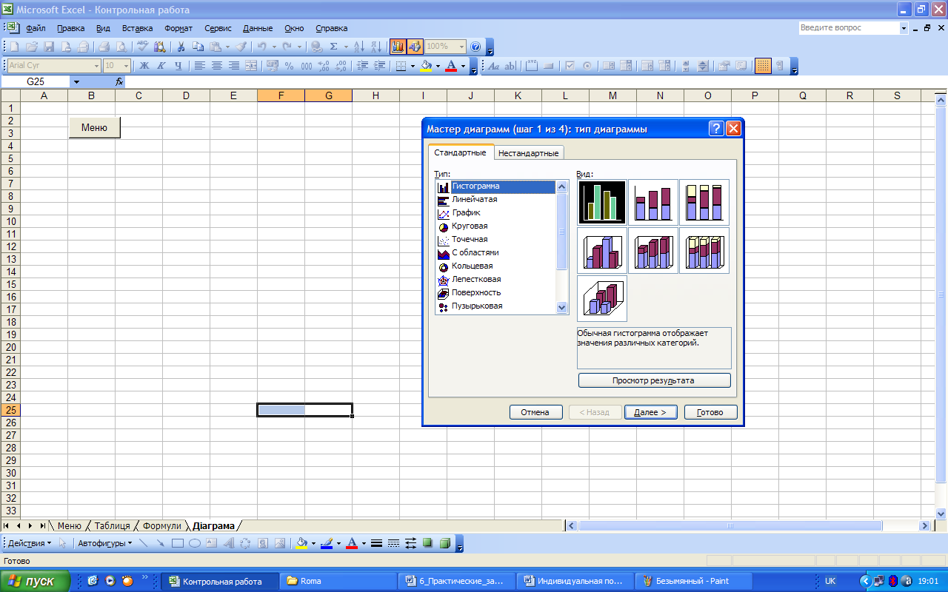

У меню Параметры диаграммы написали її назву, підписали назви осей. У другому діалоговому вікні Источники данных диаграммы, перебуваючи у вкладці Диапазон данных, перевірили, щоб ряди були в рядках, а також перевірили правильність зазначеного діапазону даних. Перейшли на вкладку Ряд. У списку назв існуючих рядів даних виділили Имя Ряд1. У полі Имя ввели назву ряду. Для цього виконали клацання в полі Имя, потім перейшли на лист Таблиця і виділили назву першого ряду значень. Введена назва ряду відобразиться в легенді.
У діалоговому вікні Размещение диаграммы встановили покажчик Поместить диаграмму на имеющемся листе. Натиснули кнопку Готово:

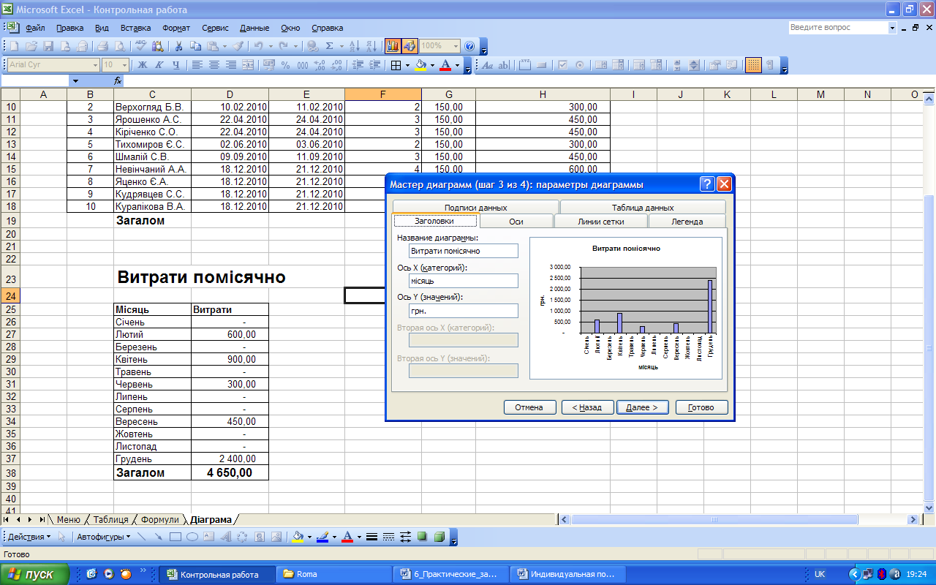
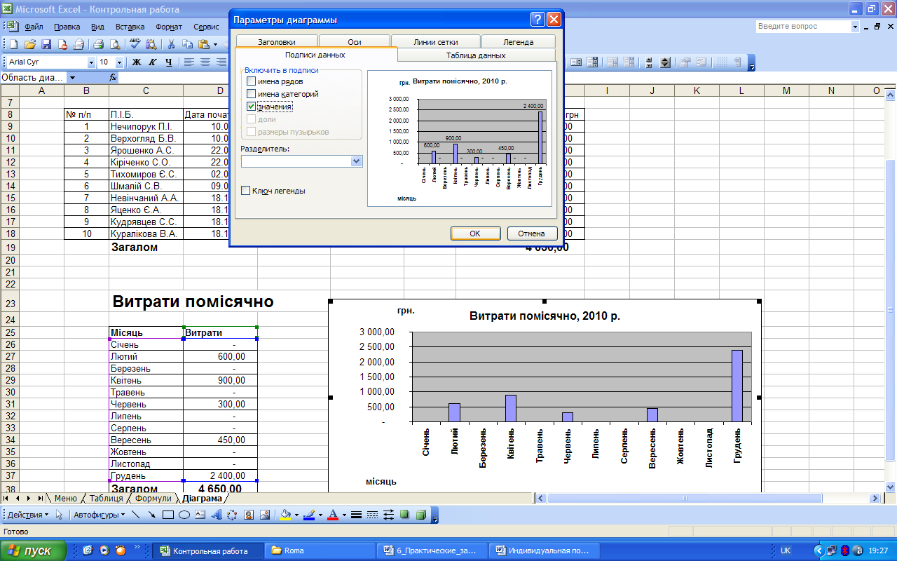

Перш, ніж приступати до форматування діаграми, виділили її подвійним клацанням. Щоб змінити кожний з елементів діаграми, покажчиком миші вказали на цей елемент, правою кнопкою миші викликали контекстне меню й виконали форматування. Щоб змінити параметри діаграми або її вихідні дані, виконали клацання в області діаграми і вибрали відповідну команду з контекстного меню (таку ж команду можна вибрати з верхнього пункту меню Диаграмма).
З кожного листа робочої книги організували перехід на лист «Меню».
За допомогою головного меню Сервис/Параметры/Вид прибрали з екрана ярлички листів, рядок формул, організувавши роботу із програмою за допомогою створеної діалогової оболонки:

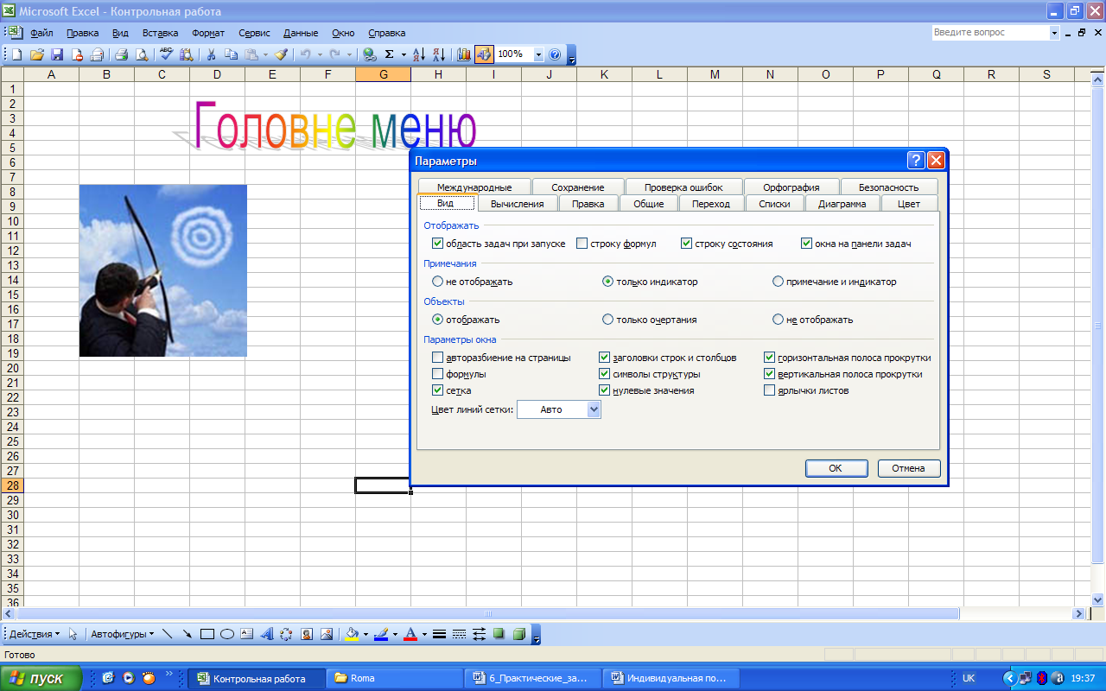

Зберегти роботу на диску, давши їй назву прізвища автора та № варіанта індивідуального завдання.

Додаток Б

Перелік індивідуальних завдань контрольної роботи

Варіант № 1
- Спроектувати багатотабличну базу даних «Облік відвантаженої продукції» на підставі наступної інформації: № замовлення; дата замовлення; код замовника; замовник; код продукції; найменування продукції; кількість за замовленням; кількість відвантаженої продукції; ціна.
- Визначити типи даних кожного поля таблиць, організувати зручний від даних у таблицю (також, зі списком, що розвертається), забезпечити мінімально необхідний контроль даних за допомогою спеціальних установок властивостей окремих полів даних.
- Створити запити до бази даних для наступних умов пошуку:
Запит 1. Вивести на екран усі замовлення на продукцію із кодом 777, зроблені у введеному користувачем місяці (параметричний запит).
Запит 2. Вивести на екран інформацію про усі виконані замовлення у поточному році.
Запит 3. Розрахувати загальну суму замовленої та відвантаженої продукції по кожному замовнику.
- Спроектувати форму за даними одного із запитів.

Варіант № 2
  - Спроектувати багатотабличну базу даних “Облік та нарахування заробітної плати робітникам підприємства” на підставі наступної інформації: прізвище, ім’я та по-батькові робітника; дата; код деталі; найменування деталі; фактично вироблено за зміну; розцінки на виробництво одиниці кожного найменування деталі.
  - Визначити типи даних кожного поля таблиць, організувати зручний від даних у таблицю (також, зі списком, що розвертається), забезпечити мінімально необхідний контроль даних за допомогою спеціальних установок властивостей окремих полів даних.
  - Створити запити до бази даних для наступних умов пошуку:
Запит 1. Вивести на екран тільки інформацію про виробництво товару з кодом 100 за обумовлену дату (параметричний запит).
Запит 2. Вивести на екран інформацію про виробництво деталей виробниками у найближчу декаду поточного року.
Запит 3. Розрахувати заробітну плату по кожному робітнику за поточний місяць.
  - Спроектувати форму за даними одного із запитів.

Варіант № 3
- Спроектувати багатотабличну базу даних “Розрахування цін на закуплену підприємством продукцію ” на підставі наступної інформації: код продукції; найменування продукції; одиниця виміру; код постачальника; постачальник; ціна закупки за одиницю; кількість; вартість доставки; дата доставки.
- Визначити типи даних кожного поля таблиць, організувати зручний від даних у таблицю (також, зі списком, що розвертається), забезпечити мінімально необхідний контроль даних за допомогою спеціальних установок властивостей окремих полів даних.
- Створити запити до бази даних для наступних умов пошуку:
Запит 1. Вивести на екран тільки інформацію про закуплені товари з кодом 117 та кількістю більше обумовленої величини (параметричний запит).
Запит 2. Вивести на екран інформацію про товари, які були доставлені у перші 5 днів березня.
Запит 3. Розрахувати вартість закуплених товарів з урахуванням вартості доставки.
- Спроектувати форму за даними одного із запитів.

Варіант № 4
- Спроектувати багатотабличну базу даних “Облік замовлень та розрахунок витрат часу на виробництво кожного виду продукції” на підставі наступної інформації: № замовлення; дата замовлення; код замовника; замовник; код продукції; найменування продукції; кількість за замовленням; нормативи витрат часу на виробництво.
- Визначити типи даних кожного поля таблиць, організувати зручний від даних у таблицю (також, зі списком, що розвертається), забезпечити мінімально необхідний контроль даних за допомогою спеціальних установок властивостей окремих полів даних.
- Створити запити до бази даних для наступних умов пошуку:
Запит 1. Вивести на екран усі замовлення на виробництво продукції із кодом, заданим користувачем та кількістю більше 100 (параметричний запит).
Запит 2. Вивести на екран інформацію про замовлення, які були зроблені у останні 2 дня кожного місяцю поточного року.
Запит 3. Розрахувати загальні обсяги та витрати часу на виробництво продукції по кожному найменуванню.
- Спроектувати форму за даними одного із запитів.

Варіант № 5
- Спроектувати багатотабличну базу даних “Облік виробництва продукції з урахуванням якості” на підставі наступної інформації: дата виробництва; код цеху; код деталі; найменування деталі; план виробництва; фактично вироблено за зміну; якість (1,2,3 сорт).
- Визначити типи даних кожного поля таблиць, організувати зручний від даних у таблицю (також, зі списком, що розвертається), забезпечити мінімально необхідний контроль даних за допомогою спеціальних установок властивостей окремих полів даних.
- Створити запити до бази даних для наступних умов пошуку:
Запит 1. Вивести на екран інформацію про виробництво продукції із кодом 555 сорту, заданого користувачем (параметричний запит).
Запит 2. Вивести на екран інформацію про виробництво продукції усіх сортів у кожному цеху у найближчі 5 днів поточного місяцю.
Запит 3. Розрахувати загальне відхилення від плану випуску продукції по кожному виду продукції по цехам.
- Спроектувати форму за даними одного із запитів.

Варіант № 6
- Спроектувати багатотабличну базу даних “Облік відвантаженої продукції торгівельного підприємства ” на підставі наступної інформації: № замовлення; дата замовлення; код замовника; замовник; код продукції; найменування продукції; кількість за замовленням; кількість відвантаженої продукції; ціна.
- Визначити типи даних кожного поля таблиць, організувати зручний від даних у таблицю (також, зі списком, що розвертається), забезпечити мінімально необхідний контроль даних за допомогою спеціальних установок властивостей окремих полів даних.
- Створити запити до бази даних для наступних умов пошуку:
Запит 1. Вивести на екран усі замовлення на товар із кодом 100, зроблені у введеному користувачем діапазоні дат (параметричний запит).
Запит 2. Вивести на екран інформацію про усі невиконані замовлення у поточному році.
Запит 3. Розрахувати загальну суму замовленої та відвантаженої продукції по кожному замовнику.
- Спроектувати форму за даними одного із запитів.

Варіант № 7
- Спроектувати багатотабличну базу даних “Облік виробництва та нарахування заробітної плати робітникам підприємства ” на підставі наступної інформації: ПІБ робітника; дата; код деталі; найменування деталі; фактично вироблено за зміну; розцінки на виробництво одиниці кожного найменування деталі.
- Визначити типи даних кожного поля таблиць, організувати зручний від даних у таблицю (також, зі списком, що розвертається), забезпечити мінімально необхідний контроль даних за допомогою спеціальних установок властивостей окремих полів даних.
- Створити запити до бази даних для наступних умов пошуку:
Запит 1. Вивести на екран тільки інформацію про виробництво товару з кодом 230 за обумовлену користувачем дату (параметричний запит).
Запит 2. Вивести на екран інформацію про виробництво деталей у найближчу декаду поточного місяцю.
Запит 3. Розрахувати заробітну плату по кожному робітнику за поточний місяць.
- Спроектувати форму за даними одного із запитів.

Варіант № 8
- Спроектувати багатотабличну базу даних “Розрахунок вартості закупок продукції” на підставі наступної інформації: код продукції; найменування продукції; одиниця виміру; постачальник; ціна закупки за одиницю; кількість; вартість доставки; дата доставки.
- Визначити типи даних кожного поля таблиць, організувати зручний від даних у таблицю (також, зі списком, що розвертається), забезпечити мінімально необхідний контроль даних за допомогою спеціальних установок властивостей окремих полів даних.
- Створити запити до бази даних для наступних умов пошуку:
Запит 1. Вивести на екран тільки інформацію про закуплені товари з кодом 117700 та кількістю менше обумовленої користувачем величини (параметричний запит).
Запит 2. Вивести на екран інформацію про товари, які були доставлені у перший місяць поточного року.
Запит 3. Розрахувати вартість закуплених товарів з урахуванням вартості доставки.
- Спроектувати форму за даними одного із запитів.

Варіант № 9
- Спроектувати багатотабличну базу даних “Облік замовлень та розрахунок витрат часу на виробництво кожного виду продукції” на підставі наступної інформації: № замовлення; дата замовлення; код замовника; замовник; код продукції; найменування продукції; кількість за замовленням; нормативи витрат часу на виробництво; кожного найменування продукції
- Визначити типи даних кожного поля таблиць, організувати зручний від даних у таблицю (також, зі списком, що розвертається), забезпечити мінімально необхідний контроль даних за допомогою спеціальних установок властивостей окремих полів даних.
- Створити запити до бази даних для наступних умов пошуку:
Запит 1. Вивести на екран усі замовлення на виробництво продукції із кодом, заданим користувачем та кількістю більше 200.
Запит 2. Вивести на екран інформацію про замовлення, які були зроблені у останній тиждень попереднього місяцю.
Запит 3. Розрахувати загальні обсяги та витрати часу на виробництво продукції по кожному найменуванню.
- Спроектувати форму за даними одного із запитів.

Варіант № 10
- Спроектувати багатотабличну базу даних “Облік виробництва продукції з урахуванням якості” на підставі наступної інформації: дата виробництва; код цеху; код деталі; найменування деталі; план виробництва; фактично вироблено за зміну; якість (1,2,3 сорт,брак).
- Визначити типи даних кожного поля таблиць, організувати зручний від даних у таблицю (також, зі списком, що розвертається), забезпечити мінімально необхідний контроль даних за допомогою спеціальних установок властивостей окремих полів даних.
- Створити запити до бази даних для наступних умов пошуку:
Запит 1. Вивести на екран інформацію про виробництво продукції із кодом 678 сорту, заданого користувачем (параметричний запит).
Запит 2. Вивести на екран інформацію про виробництво продукції усіх сортів у кожному цеху у останні 2 дні кожного місяцю.
Запит 3. Розрахувати загальне відхилення від плану випуску продукції по кожному виду продукції по цехам.
- Спроектувати форму за даними одного із запитів.

Варіант № 11
- Спроектувати багатотабличну базу даних “Облік обсягів відвантаженої продукції ” на підставі наступної інформації: № договору; дата; код замовника; замовник; код продукції; найменування продукції; кількість за замовленням; кількість відвантаженої продукції; ціна.
- Визначити типи даних кожного поля таблиць, організувати зручний від даних у таблицю (також, зі списком, що розвертається), забезпечити мінімально необхідний контроль даних за допомогою спеціальних установок властивостей окремих полів даних.
- Створити запити до бази даних для наступних умов пошуку:
Запит 1. Вивести на екран усі замовлення на продукцію із кодом 1111, зроблені у введеному користувачем місяці (параметричний запит).
Запит 2. Вивести на екран інформацію про усі невиконані замовлення у поточному році.
Запит 3. Розрахувати загальну суму замовленої та відвантаженої продукції по кожному замовнику.
- Спроектувати форму за даними одного із запитів.

Варіант № 13
- Спроектувати багатотабличну базу даних “Облік обсягів замовленої продукції ” на підставі наступної інформації: № замовлення; дата замовлення; код замовника; код продукції; кількість за замовленням; ціна продукції; вартість замовлення; сплачено.
- Визначити типи даних кожного поля таблиць, організувати зручний від даних у таблицю (також, зі списком, що розвертається), забезпечити мінімально необхідний контроль даних за допомогою спеціальних установок властивостей окремих полів даних.
- Створити запити до бази даних для наступних умов пошуку:
Запит 1. Вивести на екран усі замовлення на продукцію з кодом 303, зроблені у введеному користувачем місяці (параметричний запит).
Запит 2. Вивести на екран інформацію про усі неповністю сплачені замовлення.
Запит 3. Розрахувати загальну суму замовленої та відвантаженої продукції по кожному замовнику.
- Спроектувати форму за даними одного із запитів.

Приклад виконання індивідуального завдання №2

Індивідуальне завдання. Інструкція користувача
Система управління базами даних MICROSOFT ACCESS
- Спроектувати багато табличну базу даних «Облік виробництва продукції з урахуванням якості» на підставі наступної інформації: дата виробництва; код цеху; код деталі; найменування деталі; план виробництва; фактично вироблено за зміну; якість (1,2,3 сорт).
- Визначити типи даних кожного поля таблиць, організувати зручний від даних у таблицю (також, зі списком, що розгортається), забезпечити мінімально необхідний контроль даних за допомогою спеціальних установок властивостей окремих полів даних.
На рисунках представлені вікна таблиць бази даних за завданням (конструктори таблиць і таблиці з даними).

Конструктор таблиці «Виробництво»:

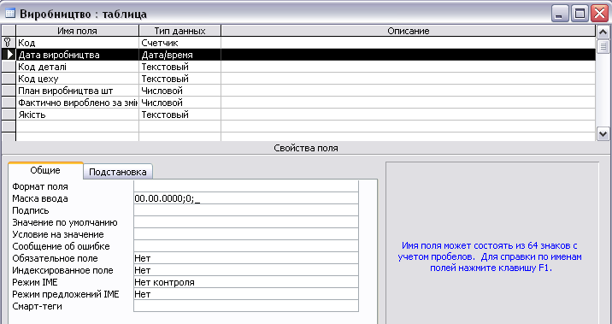

Таблиця «Виробництво» з даними:
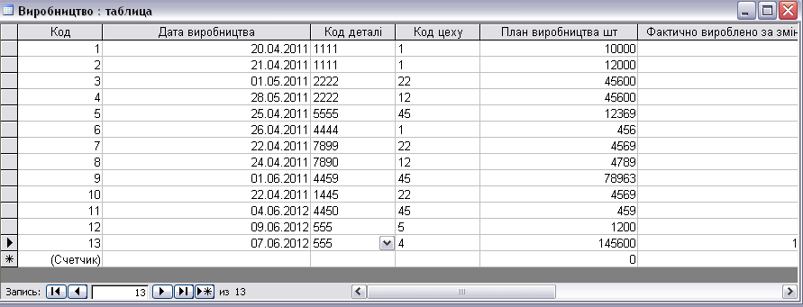
Конструктор таблиці «Деталі». Створення списку, що розгортається:
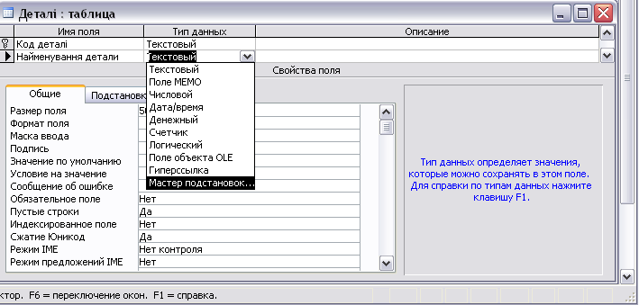

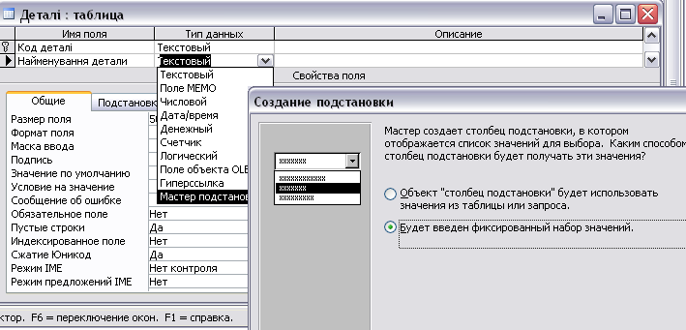
Таблиця «Деталі» з даними. Стовпець «Найменування деталі» заповнюється даними із списку, що розгортається.
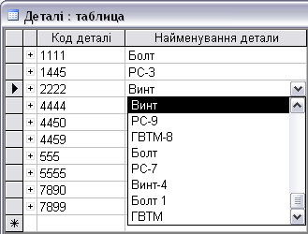
- Створити запити до бази даних для наступних умов пошуку.
- Запит 1. Вивести на екран інформацію про виробництво продукції із кодом 555 сорту, заданого користувачем (параметричний запит).
Конструктор запиту 1:
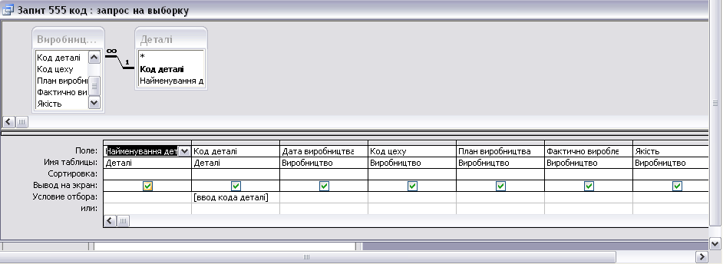
Виконання запиту 1:
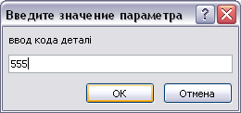

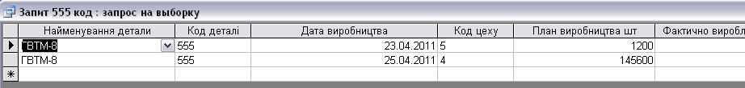
- Запит 2. Вивести на екран інформацію про виробництво продукції за попередні шість днів поточного місяця.
У даному запиті використовуємо оператора Between і прописуємо в умові відбору: Between DateSerial(Year(Date()); Month(Date()); Day(Date()−4)) And DateSerial(Year(Date()); Month(Date()); Day(Date()))
Або:
Between DateSerial(Year(Date());Month(Date());4)) And DateSerial(Year(Date()); Month(Date()); 9))
Нехай поточна дата 09.06.2012.
Конструктор запиту 2:
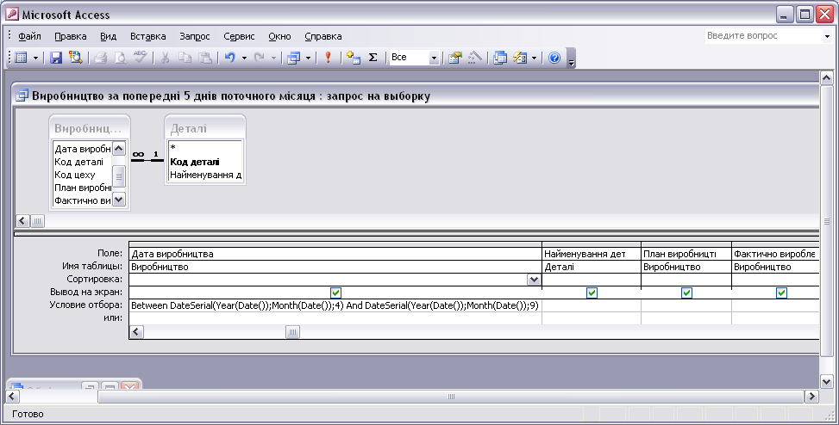
Виконання запиту 2:
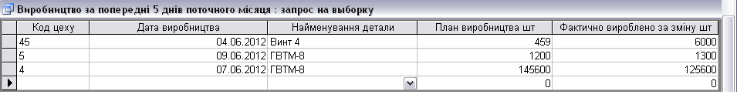
- Запит 3. Розрахувати загальне відхилення від плану випуску продукції по кожному виду продукції по цехам.
Будуємо запит заходимо в будівника виразу: Відхилення від плану шт: Sum(Віробніцтво![Фактично вироблено за зміну шт]-Виробництво![План виробництва шт]).
Вибираємо групове операції і вибираємо в поле план виробництва та фактично вироблено Sum.
Конструктор запиту 3:
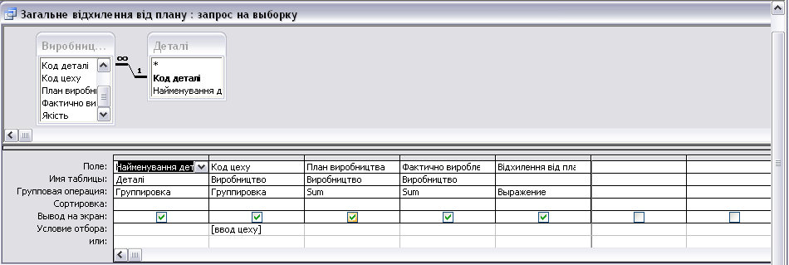
Виконання запиту 3:
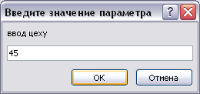
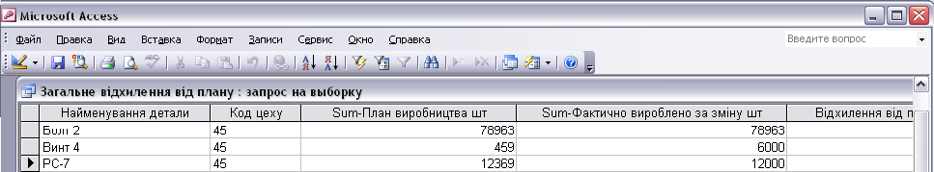
- Спроектувати форму за даними одного із запитів.
На рисунках представлені конструктор форми і вікно самої форми.
Конструктор форми по запиту, який виводить на екран інформацію про виробництво продукції із кодом 555 сорту, заданого користувачем (параметричний запит):
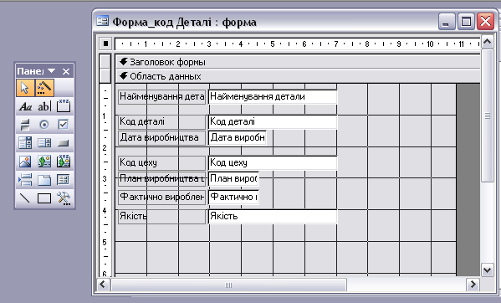

Вікно форми:
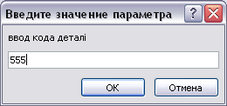
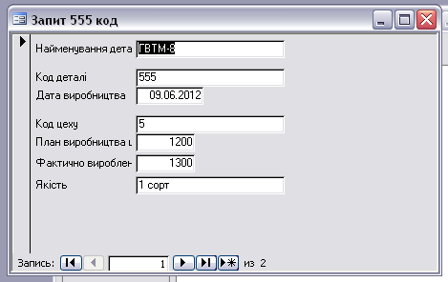

На рисунку представлена схема даних із зв'язками:
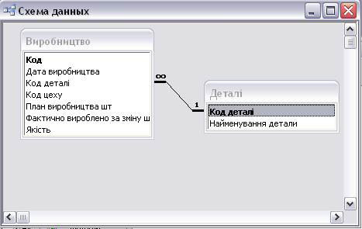
Відношення «один-до-багатьох» припускає, що кожному запису в одній таблиці може відповідати багато записів іншої таблиці. Так, наприклад, одна й та сама деталь може кілька разів виготовлятися в відповідних цехах підприємства у різний час і мати різну якість. Тобто, між таблицями Виробництво й Деталі існує зв'язок « один-до-багатьох».

Сформовані тестові звіти наводяться у додатках.

КРИТЕРІЇ ОЦІНЮВАННЯ КОНТРОЛЬНОЇ РОБОТИ
Контрольна робота оцінюється у 60 балів, з них:
Вид роботи | Загальна кількість балів | Критерії оцінювання
Теоретичні питання | 0-20 балів
Одне теоретичне питання | 0-4 бали | 4 бали – нараховується якщо відповідь на питання є повною, ґрунтовною та не містить зайвих відомостей із суміжних областей.  3 бали якщо, відповідь містить незначні упущення, або зайві відомості з суміжних областей  1-2 бал, коли відповідь є неповною, не наведені основні теоретичні викладки за даною темою.
Практичне завдання | 40 балів
Концептуальне проектування БД | 0-10 балів | 8-10 балів нараховується коли концептуальна модель побудована у відповідності до вимог предметної області, концепції реляційних баз даних та правил нормалізації відношень  6-8 балів нараховується, коли є незначні помилки у відповідності БД до вимог предметної області, концепції реляційних відношень та правил нормалізації відношень.  0-6 балів нараховується коли є істотні помилки при побудові БД, невраховані існуючі зв‘язки предметної області, невірно визначена структура сутностей, зв‘язки між сутностями.
Даталогічне проектування БД | 0-8 балів | 7-8 балів нараховується коли опис доменів атрибутів проведений вірно, чітко визначені обмеження на дані та типи даних  5-7 балів нараховується, коли є незначні помилки у описі доменів атрибутів, неповністю визначені обмеження на дані та типи даних  0-4 балів нараховується коли є істотні помилки у описі доменів атрибутів, невизначені обмеження на дані та невірно визначені типи даних.
Проектування форм введення/виведення | 0-5 | 5 балів нараховується коли дотримані всі вимоги до інтерфейси системи, що висуваються в контрольній роботі.  3-5 балів нараховується, коли відстуні певні елементи автоматизації або головна форма проекту  0-3 бали нараховується, за відсутності форм введення даних для певних таблиць або складних форм.
Проектування запитів | 0-12 | Загальна кількість запитів, що необхідно створити в контрольній роботі 12, кожен вірно виконаний запит оцінюється у 1 бал
Проектування звітності | 0-5 | Загальна кількість звітів у відповідності до індивідуального завдання 4, за кожен звіт нараховується 1 бал, за додатковий звіт довільного вмісту ще 1 бал.
Найкращі з точки зору технічної реалізації роботи оцінюються у додаткові 10 балів.

ПЕРЕЛІК ПИТАНЬ ДЛЯ КОНТРОЛЬНОЇ РОБОТИ
Таблиця 1
Перелік питань за варіантами
(номер варіанту співпадає з номером студента за журналом академічної групи)
№ варіанту | 1 питанння | 2 питання | 3 питання | 4 питання | 5 питання

1. Що таке База даних реляційного типу
2. Визначення та призначення MS Access, його особливості та можливості.
3. Технологія створення нової бази даних MS Access. Інтерфейс прикладного вікна та вікна бази даних
4. Структура таблиць в базі даних MS Access: поняття про поля, запис, властивості поля, властивості таблиці.
5. Поняття про зв'язок; типи зв'язку між таблицям в базі даних MS Access.
6. Призначення, типи, особливості використання та технологія створення запитів
7. Створення обчислювальних полів в запиті
8. Основні мператори мови SQL
9. Що таке динамічний відбір даних
10. Що таке групування в запитах
11. Чим відрізняються макроси та процедури обробки подій
12. Як створюються процедури обробки полдій
13. Чим відрізняються модулі класу та стандартні модулі
14. Чому при динамічному відборі данних в формі потрібно оновлення даних в формі.
15. Як створити діаграму в Access
16 Складові частини вікна Word
17. Як настроїта автозбереження
18. Технологія налагодження параметрів сторінки
19. Що включає в себе поняття формату документу
20. Які типи стилів ви знаєте
21. Авто текст та налагодження його
22. Злиття та підготовка файлу даних
23. Налагодження правил перевірки граматики
24. Як створити закладку
25. Опишіть зміну кількості сторінок, їх назви, місця розташування
27. Чим відрізняються абсолютна та відносна адресації
28. Як виконати копіювання блоку комірок
29. Що таке Спеціальна вставка
30. Опишіть створення формул за допомогою майстра функцій
31. Для чого служать апарат Подбор параметров та Поиск решений
32. Опишіть типові операції роботи з базами даних MS Excel.
33. Як задати впорядкування за чотирма рівнями
34. Типи та технологія встановлення фільтрів.
35. Вставка загальних та проміжних підсумків на лист з використанням команди
36. Налагодження та використання пакету аналізу
37. Макроси, їх призначення та особливості використання у середовищі MS Excel
38. Апарат статистичного аналізу даних для рішення складних статистичних задач.
39. Як створити активну кнопку для запуску макроса
40. Як можна внести зміни до макросу
41. Вирішення задач за допомогою Подбора параметров
42. Рішення транспортної задачі
43. Команда Поиск решения
44. Побудова зведеної таблиці
45. Аналіз даних зведеної таблиці
46. Вирішення задач лінійного програмування
47. Робота з розширеним фільтром
48. Робота з графіками. Лінія тренду
49. Мови програмування
50. Поняття алгоритму і його представлення.

1. При опрацюванні лекції 3.1 самостійно вивчити в підручнику Word2000 главу «Начало работы»
- Питання для самоперевірки
1. Складові частини вікна Word
2. Як настроїта автозбереження
3. Технологія налагодження параметрів сторінки
4. Що включає в себе поняття формату документу
5. Які типи стилів ви знаєте

2. При опрацюванні лекції 3.2 самостійно вивчити в підручнику Word2000 главу «Форматирование»
- Питання для самоперевірки
1. Авто текст та налагодження його
2. Злиття та підготовка файлу даних
3. Налагодження правил перевірки граматики
4. Як створити закладку
5. Опишіть технологію форматування таблиць

3. При опрацюванні лекції 4.1 та 4.2 самостійно вивчити в підручнику В. Кузьмин Microsoft Office Excel 2003. Учебный курс Урок 1 та Урок 2
- Питання для самоперевірки
1. Опишіть зміну кількості сторінок, їх назви, місця розташування
2. Чим відрізняються абсолютна та відносна адресації
3. Як виконати копіювання блоку комірок
4. Що таке Спеціальна вставка
5. Опишіть створення формул за допомогою майстра функцій

4. При опрацюванні лекції 4.3 самостійно вивчити в підручнику В. Кузьмин Microsoft Office Excel 2003. Учебный курс Урок 6 та Урок 7
- Питання для самоперевірки
1. Для чого служать апарат Подбор параметров та Поиск решений
2. Опишіть типові операції роботи з базами даних MS Excel.
3. Як задати впорядкування за чотирма рівнями
4. Типи та технологія встановлення фільтрів.
5. Вставка загальних та проміжних підсумків на лист з використанням команди Итоги.

5. При опрацюванні лекції 4.4 самостійно вивчити в підручнику В. Кузьмин Microsoft Office Excel 2003. Учебный курс Урок 12
- Питання для самоперевірки
1. Налагодження та використання пакету аналізу
2. Макроси, їх призначення та особливості використання у середовищі MS Excel
3. Апарат статистичного аналізу даних для рішення складних статистичних задач.
4. Як ствоити активну кнопку для запуску макроса
5. Як можна внести зміни до макросу

6. При опрацюванні лекції 5.1 та 5.2 самостійно вивчити в підручнику Боб Виллариал Программирование Access в примерах Часть 1 разделі 1,2,3
- Питання для самоперевірки
1. Що таке База даних реляційного типу
2. Визначення та призначення MS Access, його особливості та можливості.
3. Технологія створення нової бази даних MS Access. Інтерфейс прикладного вікна та вікна бази даних
4. Структура таблиць в базі даних MS Access: поняття про поля, запис, властивості поля, властивості таблиці.
5. Поняття про зв'язок; типи зв'язку між таблицям в базі даних MS Access.

7. При опрацюванні лекції 5.3 самостійно вивчити в підручнику Боб Виллариал Программирование Access в примерах Часть 1 разделі 4
- Питання для самоперевірки
1. Призначення, типи, особливості використання та технологія створення запитів
2. Створення обчислювальних полів в запиті
3. Основні мператори мови SQL
4. Що таке динамічний відбір даних
5. Що таке групування в запитах

8. При опрацюванні лекції 5.6 самостійно вивчити в підручнику Боб Виллариал Программирование Access в примерах Часть 3 разделі 9
- Питання для самоперевірки
1. Чим відрізняються макроси та процедури обробки подій
2. Як створюються процедури обробки полдій
3. Чим відрізняються модулі класу та стандартні модулі
4. Чому при динамічному відборі данних в формі потрібно оновлення даних в формі.
5. Як створити діаграму в Access

РЕКОМЕНДОВАНА ЛІТЕРАТУРА
Базова
1. Леонтьев В. Работаем в Windows 7. – 2011. – 446 с.
2. Маклин Йен, Томас Орин. Установка и настройка Windows. – 2011. – 824 с.
3. Шимонски Р. Освой самостоятельно Unix. 10 минут на урок. – 2006. – 272 с.
4. Трой Д. Программирование на языке Си. – М.:Радио и связь, 1991. – 432 с.
5. Дейтел Х. М., Дейтел П. Дж. Как программировать на C. – М.:Бином, 2000. – 1008 с.
6. Ковалюк Т.В. Основи програмування. – К.:BHV, 2005. – 400 с.
7. Смайли Джон. Учимся программировать на С++ вместе с Джоном Смайли. – К.:ДиаСофт, 2003. – 560 с.
8. Титаренко Г. Visual Basic 6.0. – К.:ВНV, 2001.– 448 с.
9. Васильев А. А., Стоцкий Ю А, Телина И. С. Office 2010. Самоучитель. – СПб.:Питер, 2011. – 432 с.
10. Хант Б. и др. MATLAB Р2007 с нуля. – 2008. – 352 с.
11. Збірник тестових завдань перевірки залишкових базових знань з нормативних дисциплін освітньо-професійної програми підготовки фахівця. – Одеса: 2011. – 265 с.
Допоміжна
- Добро пожаловать в Windows 7. Microsoft. – 2010. – 140 с. Робачевский А. Операционная система UNIX. – 2002. – 528 с.
- Таненбаум Эндрю. Современные операционные системы, 2010. – 704 с. Самоучитель Microsoft Office Word / Excel / PowerPoint 2010. – Изд- во: ID COMPANY, 2010.
- Ларсен Рональд У. Инженерные расчёты в Excel. – М.:Вильямс, 2002 Подбельский В.В. Фомин С.С. Программирование на языке Си. – М.:Финансы и статистика, 2004. – 600 с.
- Дейтел Харви, Дейтел Пол. Как программировать на С++. – М.:Бином-Пресс, – 2008.
- Visual Basic 6.0. Наиболее полное руководство для профессиональной работы в среде Visual Basic 6.0 /под ред. Сергеева В. – Спб.:БХВ-Петербург, 2004. – 992 с.
- Конюшенко В.В. Начало работы с MATLAB. – 2009. – 73 с.

